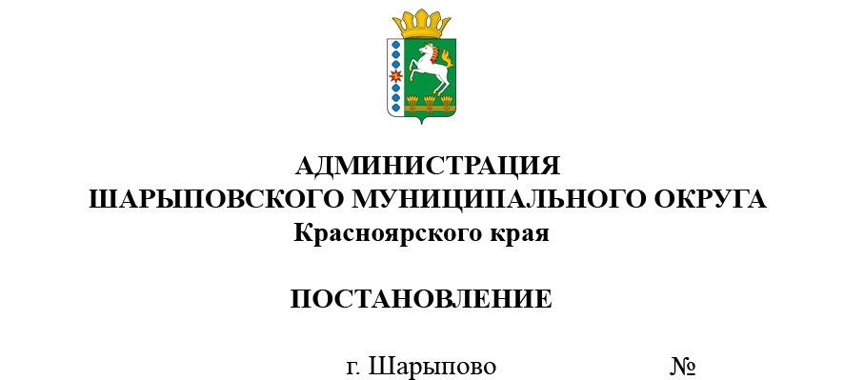

15.12.2023 758-п

Об утверждении порядка определения нормативных затрат на оказание муниципальной услуги «Реализация дополнительных общеразвивающих программ» в соответствии с социальным сертификатом

В целях исполнения постановления администрации Шарыповского муниципального округа от 01.06.2023 № 333-п «Об организации оказания муниципальных услуг в социальной сфере», постановления администрации Шарыповского муниципального округа от 25.01.2021 № 29-п «Об утверждении порядка предоставления муниципального задания в отношении муниципальных учреждений Шарыповского муниципального округа и финансового обеспечения выполнения муниципального задания», постановления администрации Шарыповского муниципального округа от 21.07.2023 № 417-п «Об утверждении Порядка предоставления субсидии юридическим лицам, индивидуальным предпринимателям, физическим лицам – производителям товаров, работ, услуг на оплату соглашения о возмещении затрат, связанных с оказанием муниципальных услуг в социальной сфере в соответствии с социальным сертификатом», постановления администрации Шарыповского муниципального округа от 21.07.2023 № 418-п «Об утверждении Порядка предоставления субсидии юридическим лицам, индивидуальным предпринимателям, физическим лицам – производителям товаров, работ, услуг на оплату соглашения о финансовом обеспечении затрат, связанных с оказанием муниципальных услуг в социальной сфере в соответствии с социальным сертификатом», руководствуясь статьей 38 Устава Шарыповского муниципального округа,

ПОСТАНОВЛЯЮ:

1. Финансирование исполнителей муниципальной услуги «Реализация дополнительных общеразвивающих программ» в соответствии с социальным сертификатом с 1 января 2024 года осуществлять в соответствии с нормативными затратами, установленными согласно порядку определения нормативных затрат на оказание муниципальных услуг, утвержденному постановлением администрации Шарыповского муниципального округа от 25.01.2021 № 29-п «Об утверждении Порядка формирования муниципального задания в отношении муниципальных учреждений Шарыповского муниципального округа и финансового обеспечения выполнения муниципального задания».
2. Контроль за исполнением постановления возложить на А.В. Баха, заместителя главы округа по социальным вопросам.
3. Постановление вступает в силу со дня его подписания и подлежит размещению на официальном сайте Шарыповского муниципального округа в сети Интернет.

Глава округа Г.В. Качаев